REPUBLICA MOLDOVA  Raionul Criuleni  Primăria Comunei  Micleşti  4831 raionul Criuleni, comuna Micleşti  Cod fiscal 1007601009495  Tel: (248)-36-236, 36-238 | 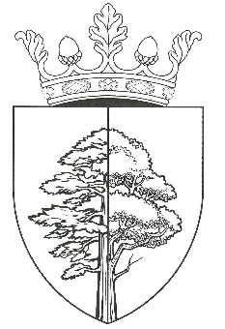 |  | REPUBLIC OF MOLDOVA  Criuleni District  Miclesti Commune City Hall  4831 Criuleni District, Miclesti Commune  Fiscal Code 1007601009495  Tel: (248)-36-236, 36-238
Proiect de decizie nr. 3/15

Cu privire la inițierea procesului de amalgamare voluntară

În temeiul art.14, alin.(2), lit. k1) al Legii nr. 436/2006 cu privire la administrația publică locală, al art.8, lit. c) și art.9 al Legii nr. 225/2023 cu privire la amalgamarea voluntară a unităților administrativ-teritoriale,

Se propune:
3/15.1. Se acceptă propunerea privind inițierea/participarea Primăriei comunei Miclești la procesul de amalgamare voluntară înaintată de primarul comunei Miclești împreună cu consilieri comunei Miclești și conducătorii instituțiilor publice din comună. (se anexează).
3/15.2. Se inițiază procesul de amalgamare voluntară a Primăriei comunei Miclești cu Primăria satului Ișnovăț și Primăria satului Rîșcova.
3/15.3. Se deleagă din partea comunei Miclești în componența grupului de lucru comun privind amalgamarea voluntară:
- Primarul comunei Miclești, domnul Iurie Buga;

3/15.4. Membrii desemnați în grupul de lucru comun vor pune în aplicare mecanismele prevăzute de actele normative conexe procesului de amalgamare voluntară și se împuternicesc să exercite toate acțiunile necesare pentru asigurarea eficienței, eficacității și legalității procesului de amalgamare voluntară și vor prezenta în adresa Consiliului local proiectul Deciziei cu privire la amalgamare voluntară a unităților administrativ-teritoriale participate.

